[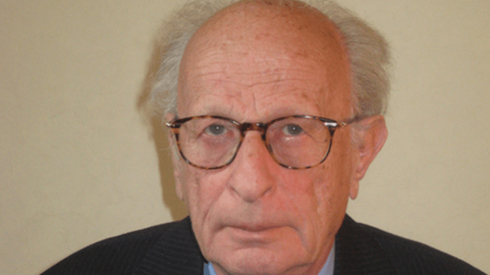](https://www.alumni.elte.hu/medias/image/1646683409637b3ad449b71.jpg)

**Életének 89. évében, 2022. november 14-én elhunyt Révész Pál (TTK '57) matematikus, a Magyar Tudományos Akadémia rendes tagja, aki 1987-1997 között tanszékünk professzora volt.**

Révész Pál 1934-ben született Budapesten. 1957-ben szerzett alkalmazott matematikus oklevelet az Eötvös Loránd Tudományegyetemen. Diplomájának megszerzését követően az ELTE Természettudományi Karának Valószínűségszámítási Tanszékén lett oktató. 1964-től 1987-ig a Magyar Tudományos Akadémia Matematikai Kutatóintézetének tudományos munkatársa volt. 1987-től 1997-ig a Budapesti Műszaki Egyetemen, 1985-től 1997-ig pedig a Bécsi Műszaki Egyetemen is professzorként tanított.

Révész Pál Rényi Alfréd tanítványa volt. A modern magyar valószínűségszámítás jelentős alakjaként számos kiváló matematikussal dolgozott együtt, köztük Erdős Pállal is. A független valószínűségi változók viselkedéséről több fontos könyvet írt. Számos magyar és nemzetközi elismerésben részesült. 1978-ban Állami Díjat kapott. 1982-ben a Magyar Tudományos Akadémia levelező tagjává, 1987-ben pedig rendes tagjává választotta. 1989-ben a londoni Európai Akadémia is felvette tagjai sorába, 1983–1985-ben a Nemzetközi Statisztikai Intézet Bernoulli Társaságának elnöke volt. A Carleton Egyetem és a Szegedi Tudományegyetem is címzetes egyetemi tanárává fogadta. Bécsben a statisztikai és valószínűségszámítási tanszéket is vezette 1997-ben történt nyugdíjba vonulásáig.

Nyugodjék békében!

Forrás: [mta.hu](https://mta.hu/mta_hirei/elhunyt-revesz-pal-matematikus-az-mta-rendes-tagja-112539)